Romain SABATHIER
Sport de Haut niveau
Rugby

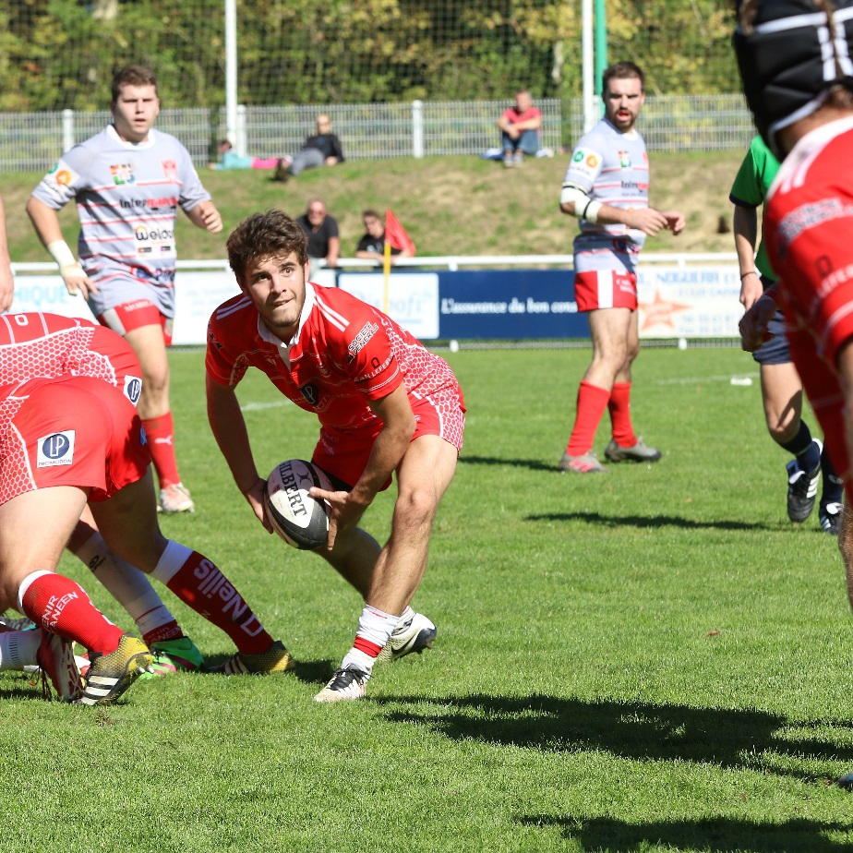

Formation : TSM
Année d’étude : Licence 3 Marketing

Catégorie : Sportif de Haut National (SHN)

Club de compétition : Castanet
Niveau : National
Poste occupé : Centre (12/13)

Jours d’entraînements :

